**Государственное автономное профессиональное учреждение**

**«Краснокаменский горно-промышленный техникум»**

09.02.07 «Информационные системы и программирование

**Наименование дисциплины:** МДК 04.01

**ОТЧЕТ ПО ПРАКТИЧЕСКОЙ РАБОТЕ №_1__**

**Тема: работа в Microsoft SQL Server Management Studio**

**Выполнили студенты гр_303_**

**Ф.И.О. Тульгук Михаил**

**Дата: _19.02_**

**Проверил преподаватель:**

**Воробьёва Наталья Анатольевна**

**Дата проверки__________**

**Оценка_________**

**г.Краснокаменск, 2022**

Работа выполнена в виде скриншотов, прикреплённых ниже

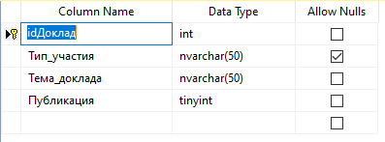

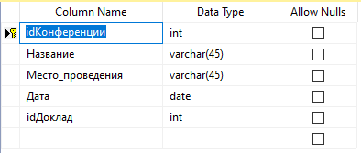

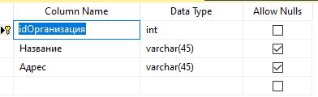

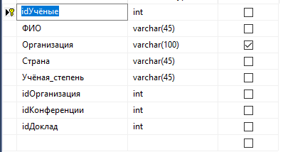

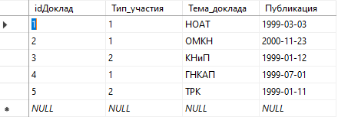

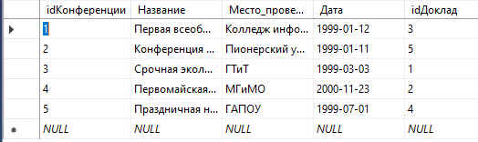

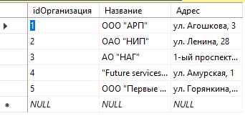

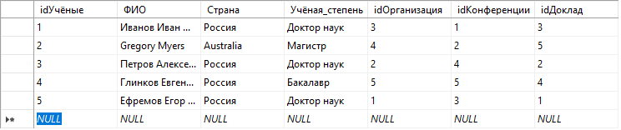

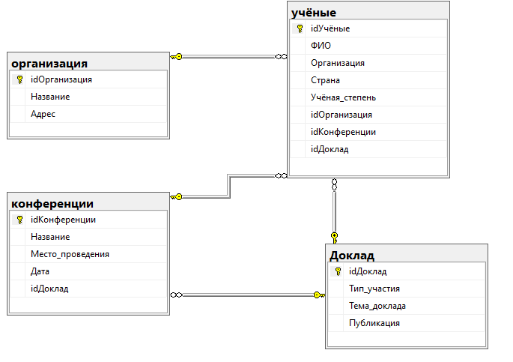

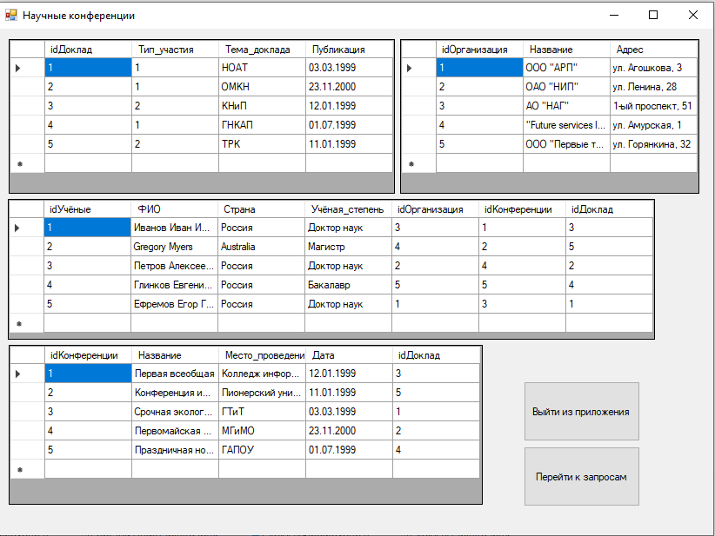

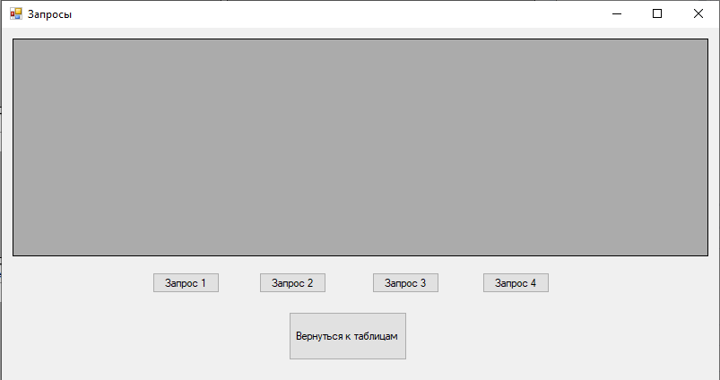

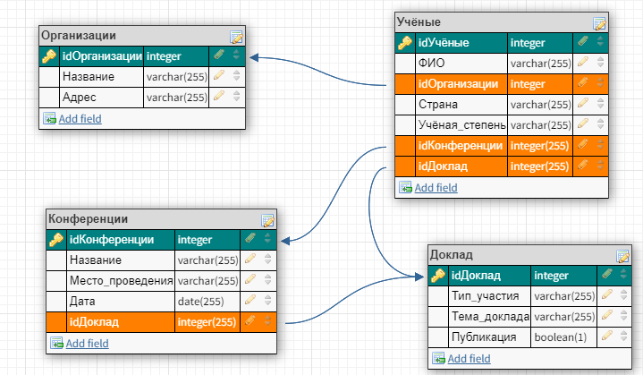

В ходе выполнения работы я освоил навыки создания приложения с собственной базой данных